Занятие №1

Языки:

-интерпретируемые(Python)

-компилируемые(C++, C#)

Инструменты:

- VS Code

- IDLE

- PyCharm

Особенности языка Python:

* Интерпретируемый
* Кроссплатформенный
* Отступы
* Нет ;
* Тип расширения .py

Переменные:

Бывают:

- динамически типизированные

- не строго типизированные

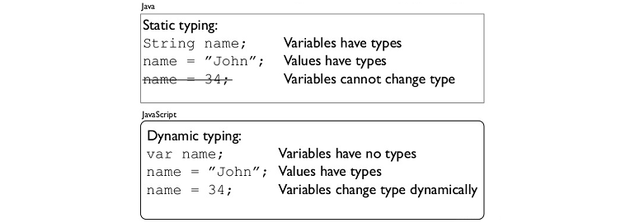

- локальные

- глобальные

**Д/з**

**Усовершенствовать программу с помощью встроенных функций(input, print, format).  
Добавить дополнительные 3 вопроса и 3 ответа к общему функционалу программы.**